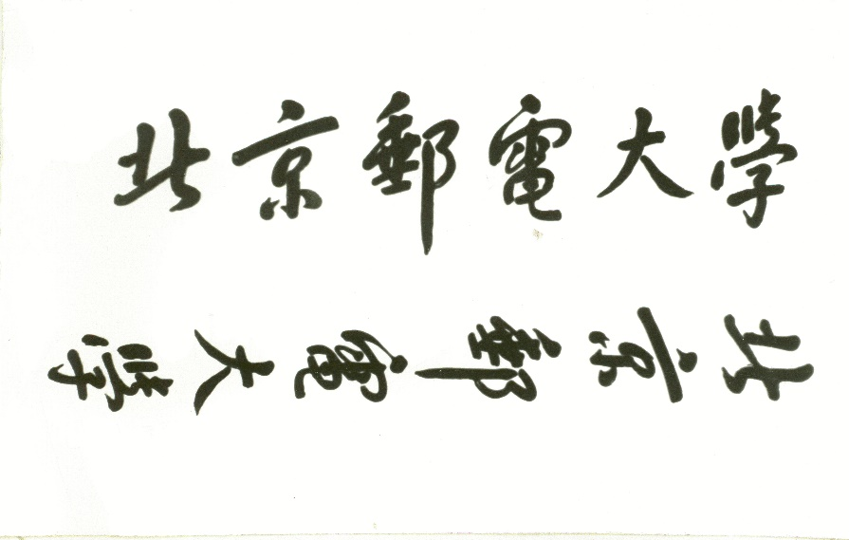

数据结构课程设计



姓 名 白新阳
学 院 国际学院
专 业 智能科学与技术
班 级 2024215122
学 号 2024213658
班内序号 3
指导教师 刘咏彬

2026年 3月

目录
数据结构课程设计【作业二】 3
一、实验题目 3
二、题目分析与算法设计 3
2.1 问题分析 3
2.2 数据结构设计 3
2.3 算法设计 4
2.4 系统架构设计 5
三、程序复杂度分析 5
3.1 时间复杂度 5
3.2 空间复杂度 5
四、程序运行的示例执行结果及测试情况说明 6
4.1 Web可视化界面运行示例 6
4.2 单元测试情况 7
五、用户使用说明 8
5.1 环境配置 8
5.2 Web可视化界面使用方式 8
六、实验过程记录 9
七、心得与总结 10

数据结构课程设计【作业二】

一、实验题目
实验题目：哈夫曼编码与文件压缩程序（树与贪心算法）
核心知识点：二叉树、哈夫曼树、哈夫曼编码、优先队列/堆、文件操作
任务要求：
1. 统计文本文件中字符出现频率，构建哈夫曼树。
2. 生成每个字符的哈夫曼编码。
3. 实现：
◦ 对文本文件进行编码压缩
◦ 根据编码表解压缩还原原文
4. 对比压缩前后文件大小。

二、题目分析与算法设计

2.1 问题分析
本实验要求实现一个基于哈夫曼编码的文件压缩与解压程序。具体任务包括：统计文本文件中字符出现频率、构建哈夫曼树、生成各字符的哈夫曼编码、对文本进行编码压缩与解压还原，以及对比压缩前后文件大小。程序须正确识别并处理中文、英文字符及全角、半角标点符号等各类Unicode字符。
在完成基本功能的基础上，本实验扩展实现了基于Flask框架的Web可视化界面，将压缩算法以HTTP API的形式暴露给前端，提供了包括文件上传、字符频率可视化、编码表展示、压缩结果对比及一键解压还原在内的完整交互功能。

2.2 数据结构设计
（1）哈夫曼树节点（HuffmanNode类）
节点包含字符char、频率freq、左子节点left和右子节点right四个属性。叶节点存储实际字符，内部节点的char为None。通过重载__lt__方法实现节点间优先级比较，使节点可直接作为元素用于Python标准库heapq构成的最小堆。当频率相同时，按字符字典序排列，保证每次构建结果的稳定性。
（2）最小堆（优先队列）
使用Python标准库heapq实现最小堆。每次弹出频率最小的两个节点合并为一个内部节点，合并后重新压入堆中，直到堆内只剩一个根节点，即哈夫曼树根。
（3）编码表（Python字典）
以字符为键、哈夫曼编码字符串（由"0"和"1"组成）为值的字典，通过前序遍历哈夫曼树生成。高频字符对应的编码路径较短，低频字符对应的编码路径较长。
（4）压缩文件格式（.huf）
压缩文件由两部分紧密拼接组成：第一部分为经pickle序列化的文件头字典，包含字符频率表（freq_table）和末尾补零位数（padding）；第二部分为压缩字节流。解压时先反序列化文件头以重建哈夫曼树，再处理后续字节流。

2.3 算法设计
（1）哈夫曼树构建算法（贪心）
将所有字符对应的叶节点加入最小堆。每次从堆中取出频率最小的两个节点a、b，创建频率为a.freq + b.freq的内部节点作为它们的父节点，并将该内部节点压回堆中。反复执行，直到堆中仅剩一个节点，即为哈夫曼树的根。特殊情况：若文本中仅有一种字符，则为该叶节点创建一个虚拟根节点，将其作为左子节点，编码为"0"。
（2）编码表生成算法
从根节点开始前序遍历哈夫曼树。每向左走一步在路径字符串末尾追加"0"，每向右走一步追加"1"。到达叶节点时，当前路径字符串即为该字符的哈夫曼编码。
（3）压缩算法
逐字符查找编码表，将全文拼接为一条0/1比特串。随后每8位打包为一个无符号字节（int(bitstring[i:i+8], 2)），最后不足8位时在末尾补零，并将补零位数padding记入文件头。最终将序列化的文件头与压缩字节流依次写入.huf文件。
（4）解压算法
读取.huf文件，先反序列化文件头得到频率表与padding值。根据频率表重建哈夫曼树。将字节流每字节格式化为8位二进制字符串（f"{b:08b}"，注意前导零不可省略），拼接后去掉末尾padding位。最后沿哈夫曼树逐位匹配：读到"0"走左子树，读到"1"走右子树，到达叶节点时输出对应字符并返回根节点继续，直至比特串处理完毕。

2.4 系统架构设计
程序按功能划分为以下四个文件：
utils.py：核心算法库，实现所有数据结构与算法，对外提供compress()和decompress()等接口；
main.py：命令行入口，解析命令行参数，支持compress、decompress、info三个子命令，串联调用utils.py完成完整流程并格式化输出统计信息；
app.py：Flask服务器，将utils.py的算法以HTTP API形式暴露给前端，提供/api/analyze、/api/compress、/api/decompress及/api/download四个路由；
templates/index.html：Web前端界面，通过fetch调用后端API，将算法结果以字符频率柱状图、编码表、压缩对比等可视化形式展示给用户。utils.py与main.py完全独立，可在无Flask的环境中单独使用。

三、程序复杂度分析

3.1 时间复杂度
设文本长度为n，文本中不同字符种数为k。对于纯ASCII英文文本，k≤128；包含汉字的中文文本，k可达数百乃至数千。
（1）build_frequency_table：遍历全文统计各字符出现次数，时间复杂度为O(n)。
（2）build_huffman_tree：将k个叶节点加入最小堆，每次弹出两个元素并压入一个合并节点，共执行k-1次堆操作，每次操作时间复杂度为O(log k)，总时间复杂度为O(k log k)。
（3）generate_codes：前序遍历哈夫曼树，树共有2k-1个节点，时间复杂度为O(k)。
（4）编码（压缩）：逐字符查字典并拼接编码，时间复杂度为O(n)。
（5）解码（解压）：逐位沿哈夫曼树匹配，平均每字符需遍历平均编码长度≈log₂k位，时间复杂度为O(n·log k)，最坏情况同为O(n·log k)。
（6）整体时间复杂度：压缩为O(n + k log k)，解压为O(n·log k + k log k)。由于k远小于n（实际文本中k通常不超过几千，n可达百万），整体复杂度以O(n·log k)为主。

3.2 空间复杂度
（1）哈夫曼树：共2k-1个节点，空间复杂度为O(k)。
（2）编码表：k个键值对，空间复杂度为O(k)。
（3）比特串中间变量：长度约为n·L位（L为平均编码长度，约log₂k），空间复杂度为O(n·log k)。对于大文件，比特串可能占用较多内存，可通过流式处理优化，但本实现未采用此方式。
（4）整体空间复杂度：O(n·log k + k)，以O(n·log k)为主。

四、程序运行的示例执行结果及测试情况说明

4.1 Web可视化界面运行示例
启动Flask服务器后，在浏览器访问http://127.0.0.1:5000，界面分为四个步骤面板：
第一步（上传文件）：用户上传.txt文件或载入示例文本，页面显示文件名、字符数及文件大小，并呈现文件内容预览。
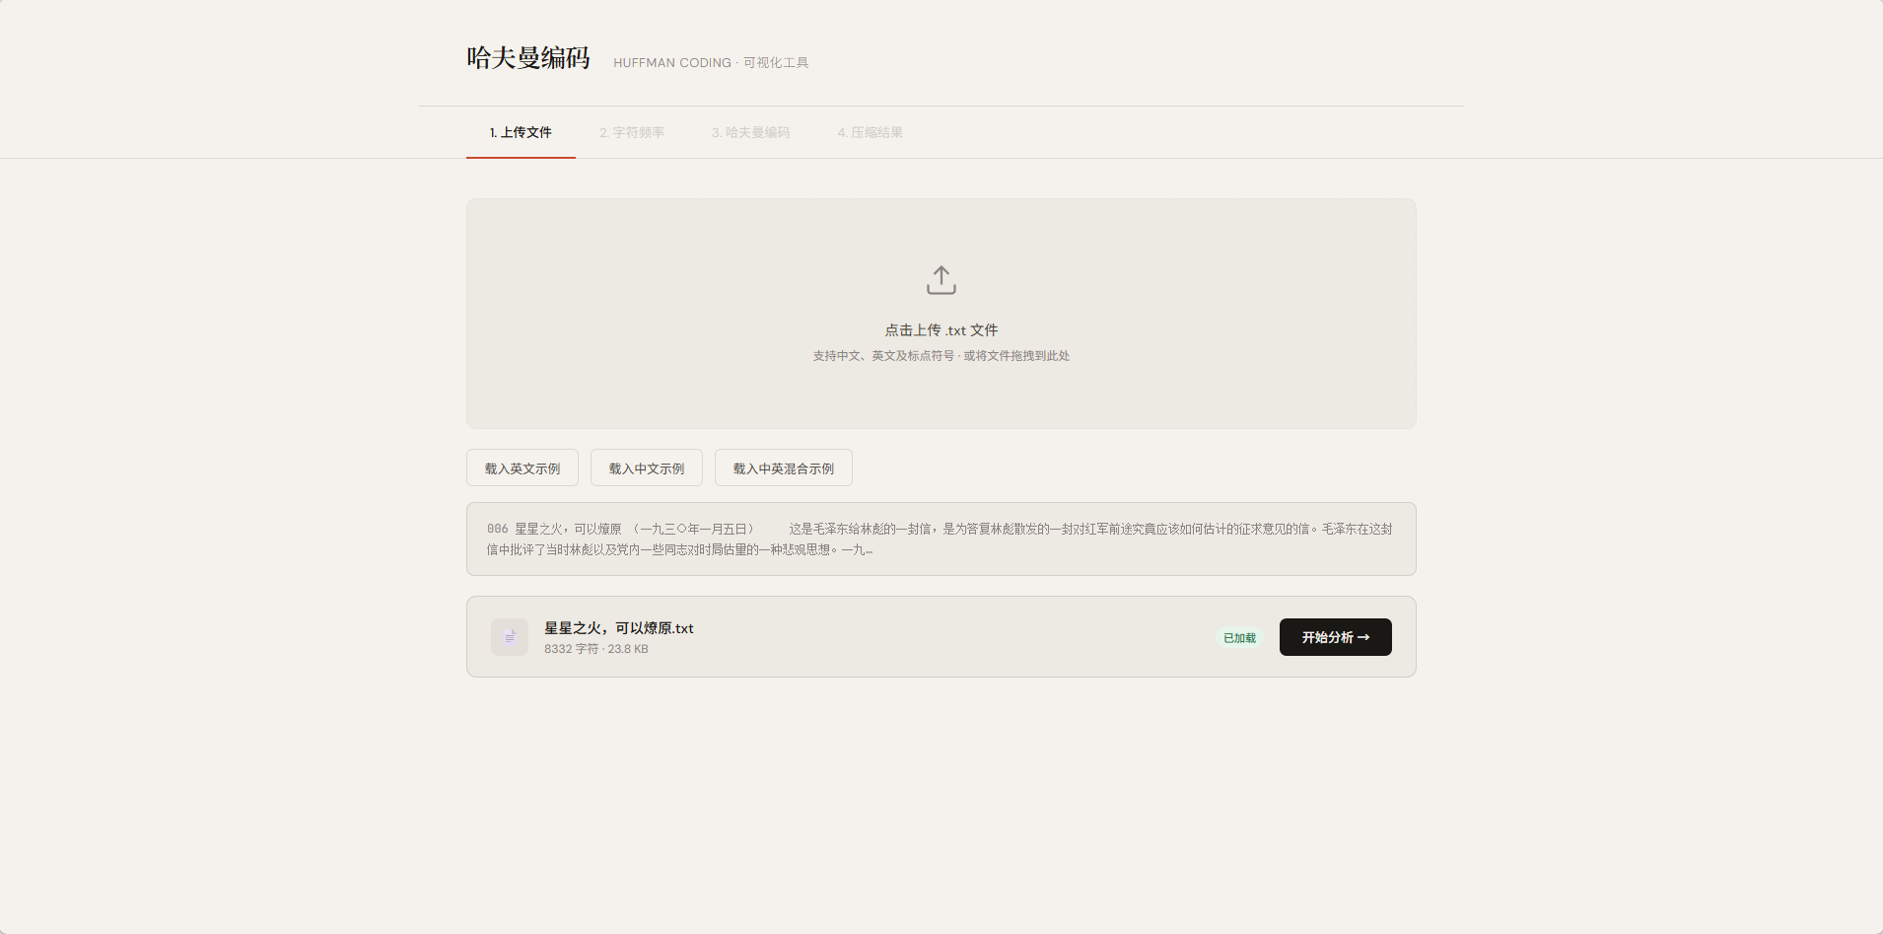
第二步（字符频率）：展示总字符数、不同字符种数、原始大小三项指标，以及频率最高的15个字符的横向柱状图，条形宽度正比于出现频率。
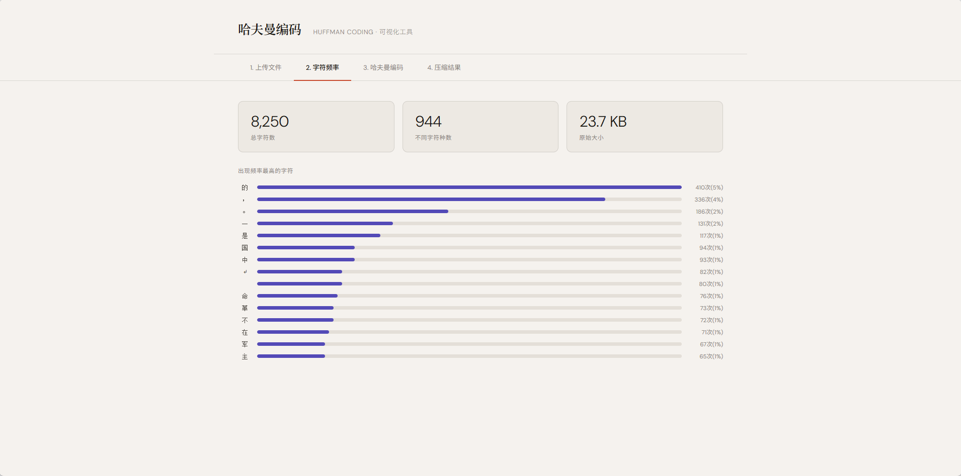
第三步（哈夫曼编码）：以表格形式展示所有字符的字符、Unicode码点、频率、频率占比、哈夫曼编码及编码长度，验证高频字符编码较短的特性。不可见字符（空格、换行、全角空格等）以具名标签（如SP、LF、IDSP）显示。
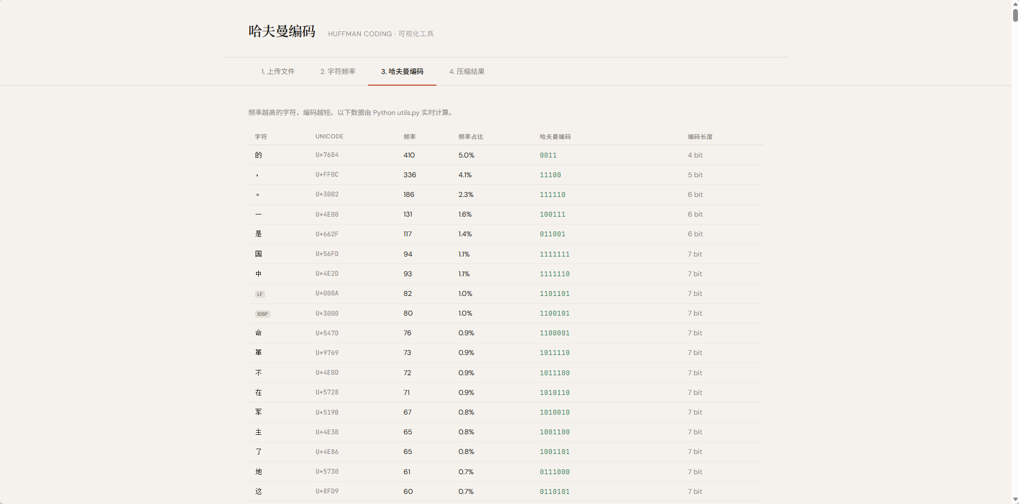
第四步（压缩结果）：展示压缩前后大小、压缩率、平均编码长度四项指标及可视化对比条，并提供"生成.huf文件"、"下载.huf文件"、"解压还原原文"三个操作按钮，点击"解压还原原文"后页面显示还原文本并给出"与原文完全一致"的验证徽章。
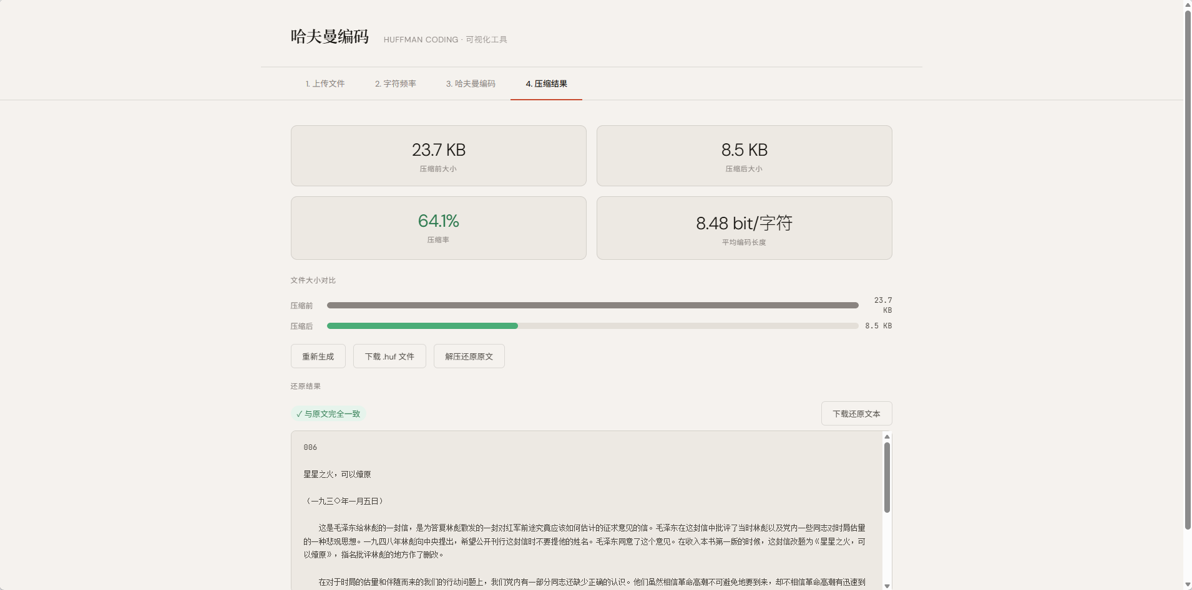

4.2 单元测试情况
共编写32个单元测试用例，分为6个测试类，使用pytest框架运行，全部通过（32 passed in 0.12s）。测试覆盖内容如下：
测试类 | 测试内容
TestBuildFrequencyTable | 英文、中文、混合、全/半角标点频率统计，空文件异常
TestBuildHuffmanTree | 根节点频率等于总频率，单字符特殊情况，空输入异常，叶节点完整性
TestGenerateCodes | 前缀码验证，高频字符编码不长于低频字符，全字符覆盖
TestBitConversion | 8位对齐与非对齐比特串往返转换，前导零保留，padding=0边界情况
TestDecoding | 英文、中文、单字符重复场景的编码-解码往返还原
TestCompressDecompress | 英文/中文/混合/长文本端到端还原，压缩率验证，统计字段完整性，空文件异常

五、用户使用说明

5.1 环境配置
运行本程序需要Python 3.10或以上版本。安装所需第三方库：
pip install flask pytest
其中flask用于启动Web可视化服务器，pytest用于运行单元测试，两者均为可选依赖——仅使用命令行功能时不需要flask，不运行测试时不需要pytest。

5.2 Web可视化界面使用方式
在HuffmanCode/目录下启动Flask服务器：
python src/app.py
启动后在浏览器访问http://127.0.0.1:5000。界面按照"上传文件→字符频率→哈夫曼编码→压缩结果"的顺序引导用户完成操作。用户可点击上传区域选择本地.txt文件，或通过拖拽方式上传，也可直接点击"载入英文示例"、"载入中文示例"、"载入中英混合示例"按钮体验功能。上传文件后点击"开始分析"，程序将调用后端Python算法完成计算，并依次在各面板展示结果。在第四步中，用户可生成并下载.huf压缩文件，点击"解压还原原文"按钮查看还原结果及一致性验证，并可下载还原后的文本文件。
以一篇中文文章（8332字符，23.8 KB）为测试文件，输出结果显示：总字符数8332，不同字符种数944，平均编码长度约8.48 bit/字符。高频字符"的"（频率410次）获得最短编码（4 bit），低频字符获得最长编码（10 bit以上），符合哈夫曼编码的理论预期。文件原始大小23.7 KB，压缩后大小8.5 KB，压缩率64.1%。说明对于重复性较高的中文文本，哈夫曼编码具有显著的压缩效果。解压完成后输出"完全一致"，验证压缩与解压过程的无损性。
注意：上传Windows格式（CRLF换行）的.txt文件时，程序会自动将\r\n统一为\n后再进行压缩，确保解压结果与规范化后的原文完全一致。

六、实验过程记录
按时间顺序记录本次实验的主要工作阶段。

日期 | 时长 | 工作内容 | 备注
2026年3月4日 | 0.5h | git仓库初始化（commit: git_test），搭建项目目录结构，添加.gitignore，确认Python版本与开发环境 | 项目起步
2026年3月13日 | 3h | 实现utils.py核心算法：HuffmanNode类定义、频率统计build_frequency_table、哈夫曼树构建build_huffman_tree、编码表生成generate_codes、比特串与字节流互转、解码decode_bitstring、压缩compress、解压decompress，同步编写打印编码表辅助函数 | 算法核心
2026年3月13日 | 1h | 实现main.py命令行入口，支持info/compress/decompress三个子命令，格式化输出统计信息。编写test_main.py测试用例，发现并修复编码问题（commit: 检测编码问题），32个测试全部通过 | 命令行与测试
2026年3月13日 | 3h | 实现Flask服务器app.py（/api/analyze路由）与前端可视化界面index.html，包含字符频率柱状图、哈夫曼编码表、压缩统计四个步骤面板，算法全部由Python后端计算，前端只负责展示 | Web可视化
2026年3月13日 | 1.5h | 解决网页靠左问题（commit: 解决网页居中中问题），增加各类控制字符（C0/C1控制字符、各类空格、零宽字符、方向控制字符、Variation Selectors等）的Unicode码点列与具名标签显示，补充BOM、NUL、VS16等字符的标签（commit: 增加了各类控制字符的显示） | 界面优化
2026年3月14日 | 2h | 在app.py新增/api/compress、/api/decompress、/api/download三个路由，在index.html新增生成/下载/解压操作区及还原结果展示（commit: 增加还原文本功能）。修复Windows换行符\r\n导致解压内容与原文不一致的问题：在前端发送文本前统一将\r\n替换为\n（commit: 修复Windows换行符问题） | 功能完善

七、心得与总结
本次实验围绕哈夫曼编码与文件压缩这一经典主题，完整经历了从算法设计、编码实现、测试验证到可视化展示的全过程，收获颇丰。
在算法层面，本实验深化了对贪心算法和优先队列的理解。哈夫曼树的构建过程体现了贪心策略的精髓——每次只做局部最优选择（取频率最小的两个节点合并），最终得到全局最优的编码方案。通过亲手实现最小堆的插入与弹出操作，以及在Python中正确利用heapq并重载比较运算符，对堆数据结构的应用有了更深刻的认识。
在工程实现层面，本实验遇到并解决了若干实际问题。比特串打包为字节时，末尾padding的处理与解压时的还原是容易出错的细节；f"{b:08b}"格式化中"08"不可省略，否则小字节值会丢失前导零，导致解码错误。压缩文件中必须同时保存频率表，否则解压时无法重建哈夫曼树——这一点在设计阶段就需要考虑到。此外，Windows与Unix换行符的差异（\r\n与\n）导致的字节内容不一致，提醒了处理跨平台文本文件时统一换行符的重要性。
在系统设计层面，将算法逻辑（utils.py）与用户界面（main.py、app.py、index.html）严格分离的架构使得代码复用性强——命令行工具与Web界面共享同一套算法，修改算法时无需改动界面代码，体现了模块化设计的优越性。Flask框架的引入使算法能够以API的形式被前端调用，实现了Python负责计算、HTML负责展示的前后端分离。
本次实验也有一些可以进一步改进的方向：当前实现将全文读入内存后再处理，对于数十MB以上的大文件可能造成内存压力，可通过流式处理加以优化；压缩文件头使用pickle序列化，在不同Python版本间可能存在兼容性问题，可改用更通用的格式（如JSON或自定义二进制格式）；此外，目前仅支持文本文件，对二进制文件的支持也是一个可扩展的方向。
总体而言，本次实验不仅加深了对哈夫曼编码、优先队列等核心数据结构知识点的掌握，也锻炼了从需求分析到系统实现的完整工程能力，收获了将理论算法转化为实际可用程序的宝贵经验。

